Формирование технического изменения плана-графика
Под понятием технического изменения плана-графика понимается внесение изменений в данные лота плана-графика, которые не передаются в ЕИС, но используется для контроля данных РИС «WEB-Торги-КС», а так же в разрезе интеграции РИС «WEB-Торги-КС» с Системой исполнения бюджета. Техническое изменение, созданное для лота плана-графика, позволит внести исправление только в поля «ОКПД1», «КОСГУ», «ДопКласс», «РегКласс» для любого лота плана-графика, в независимости от того, в каком состоянии находится документ план-график.
Формирование технического изменения доступно только из фильтров «Согласовано» и «Опубликовано» лота плана-графика по кнопке [Создать техническое изменение] (Рисунок 1). Для этого достаточно выбрать лоты плана-графика, по которым следует создать техническое изменение, и нажать на кнопку [Создать техническое изменение].
Новая редакция плана-графика закупок при этом не формируется и никаких изменений с существующим планом-графиком закупок не происходит. Все изменения коснутся исключительно документов лотов планов-графиков, по которым было создано техническое изменение.
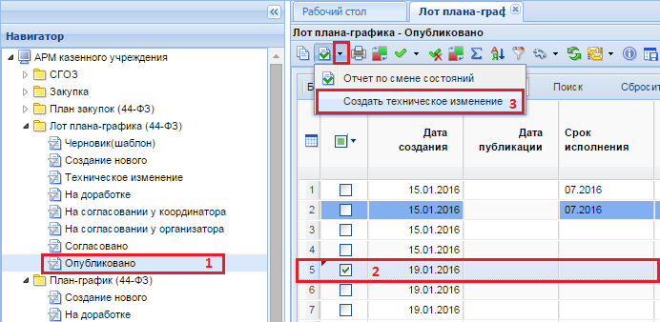
Рисунок1. Создание технического изменения
Все выделенные лоты плана-графика при этом действии перейдут в фильтр «Техническое изменение», расположенной в папке «Лот плана-графика (44-ФЗ)» (Рисунок 2).
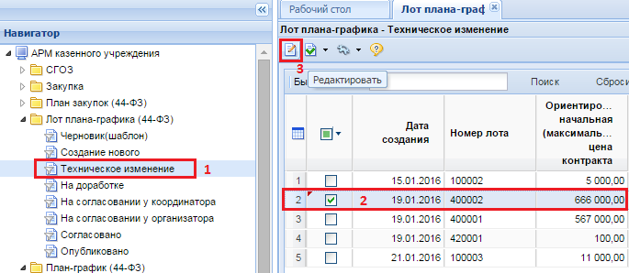
Рисунок2. Лоты плана-графика, по которым сформировано техническое изменение
Для исправления данных в лоте плана-графика необходимо выделить документ и нажать на кнопку [Редактировать]. В открывшейся форме редактирования документа доступными для заполнения будут только поля во вкладке «КБК», а так же вкладки «Товары/работы/услуги» (Рисунок 3).
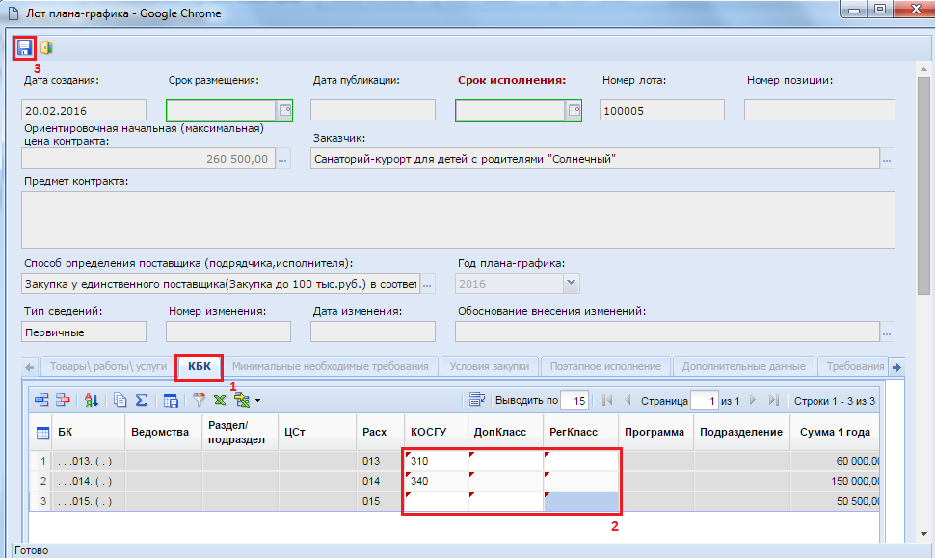
Рисунок3. Внесение технический изменений в лот плана-графика
Заполнения полей «ОКПД1», «КОСГУ», «ДопКласс», «РегКласс» допускается ручным вводом с клавиатуры или же вызовом соответствующих справочников и выбором необходимого значения.
После корректировки полей следует сохранить документ по кнопке [Сохранить].

В случае принятия главным распорядителем бюджетных средств подведомственного учреждения решения о корректности содержащихся в технических изменениях лота плана-графика сведений техническое изменение следует перевести в согласованное состояние по кнопке [Согласовать техническое изменение] (Рисунок 4). Использование кнопки [Согласовать техническое изменение] право исключительно главного распорядителя бюджетных средств подведомственного учреждения.

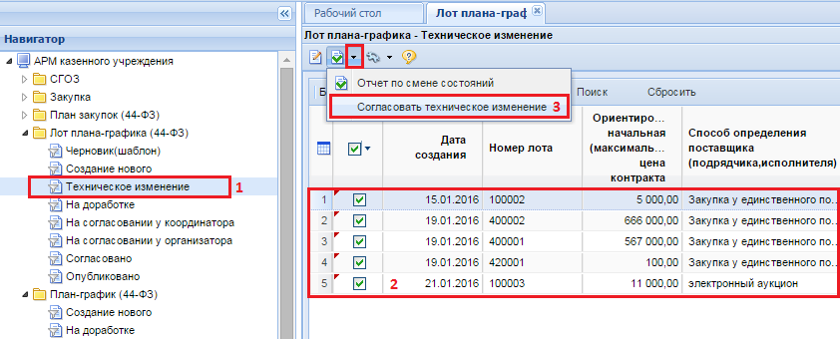
Рисунок4. Согласование технического изменения
Все лоты плана-графика, для которых применена была кнопка [Согласовать техническое изменение], перейдут в фильтр «Согласовано».

